Kainz Laurin
l.kainz@hak-bregenz.at
Exposee
Diese Anleitung beschreibt die Einrichtung eines WordPress-Shops in einer lokalen Entwicklungsumgebung.
Wordpress Webshop einrichten
Laurin Kainz, 3adb, 20.02.2026

Lokale WooCommerce-Installation mit XAMPP
1. Vorbereitung & WordPress-Installation
- Projekt-Setup: Kopiere den WordPress-Quellordner in das Verzeichnis htdocs deines XAMPP-Installation. Benenne den Ordner passend zu deinem Projekt um (z. B. mein-webshop).
- Bereinigung: Lösche die Datei wp-config-sample.php (oder eine vorhandene wp-config.php), um eine saubere Neuinstallation zu erzwingen.
- Datenbank: Öffne localhost/phpmyadmin und erstelle eine neue Datenbank mit dem Namen deines Projekts.
- Installation: Rufe localhost/[projektname] im Browser auf und folge dem Installations-Assistenten.
2. E-Commerce Konfiguration (WooCommerce)
- Plugin-Installation: Suche unter "Plugins" nach WooCommerce (erkennbar am violetten Logo), installiere und aktiviere es.
- Einrichtungs-Assistent: Folge dem offiziellen Guide. Gib die Geschäftsadresse an.
  - Hinweis für Testzwecke: Wähle die Option "Kleinunternehmer" bzw. "Keine USt.-ID", um die Steuerkonfiguration zu vereinfachen.
- Produktanlage: Erstelle unter "Produkte" deine ersten beiden Testartikel.
  - Produkt 1: 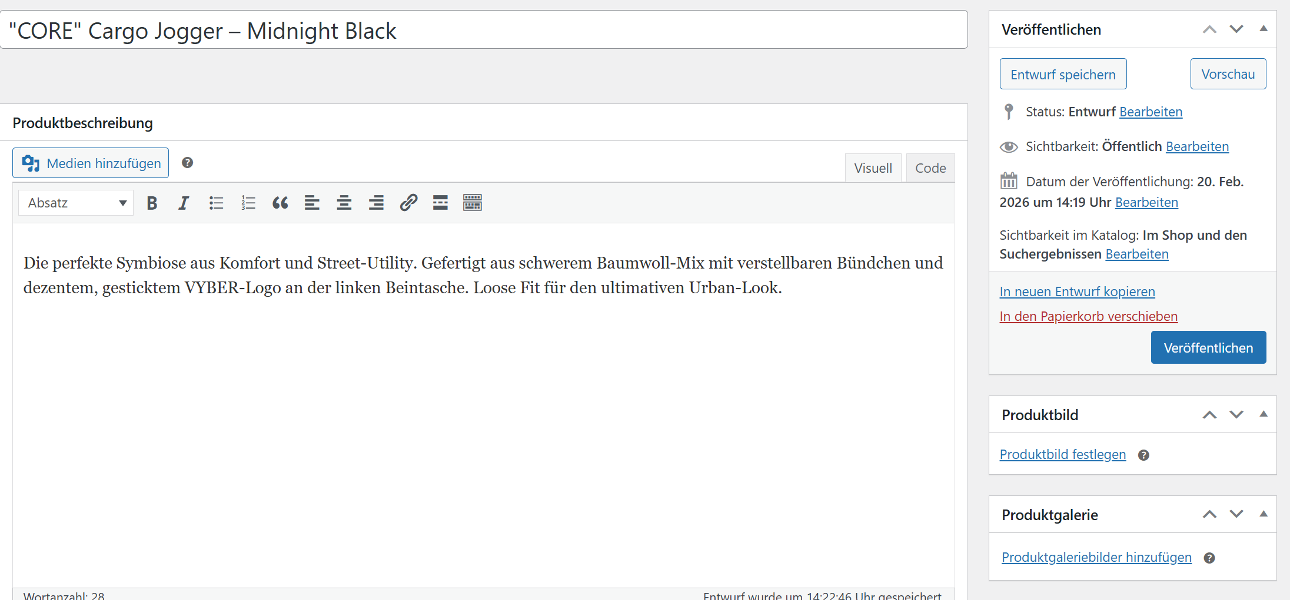
  - Produkt 2: 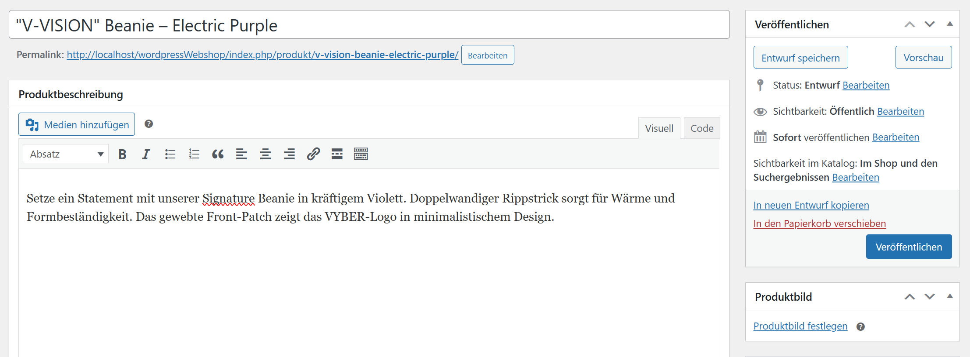+
3. Design & Theme-Verwaltung
- Theme-Auswahl: Wähle ein Design unter Design > Themes.
  - Option A: Ein Standard-WordPress-Theme oder ein kostenloses Theme aus dem Repository.
  - Option B: Ein WooCommerce-spezifisches Theme (z. B. Storefront). Beachte, dass für einige offizielle Themes ein WooCommerce-Account zur Lizenzierung nötig ist.
- Manueller Upload: Falls du ein externes Theme nutzt, kopiere den Theme-Ordner manuell in das Verzeichnis: xampp/htdocs/[projektname]/wp-content/themes/
- Aktivierung: Aktiviere das gewünschte Theme im WordPress-Dashboard und passe es über den Customizer an.
4. Abschluss der Shop-Einrichtung
- Zahlung & Umsatz: Vervollständige die Angaben zu den Zahlungsmethoden in den WooCommerce-Einstellungen.
- Versand: Konfiguriere die Versandzonen und Versandkosten als letzten technischen Schritt.
- Live-Schaltung: Überprüfe alle Einstellungen und veröffentliche den Shop.

Testergebnis
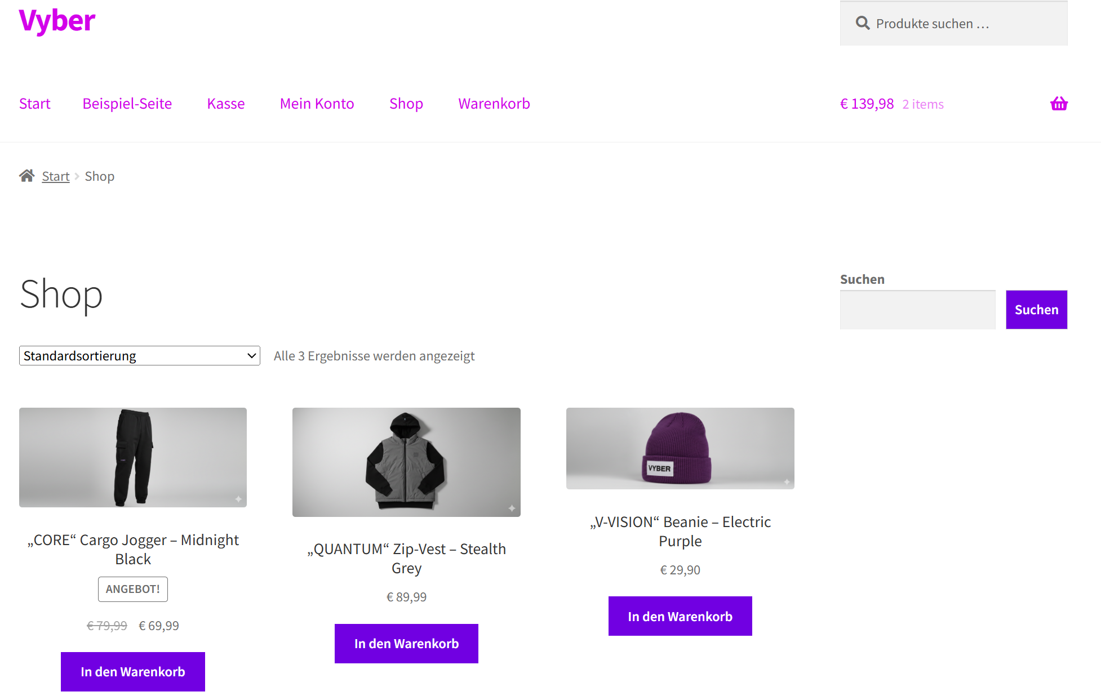
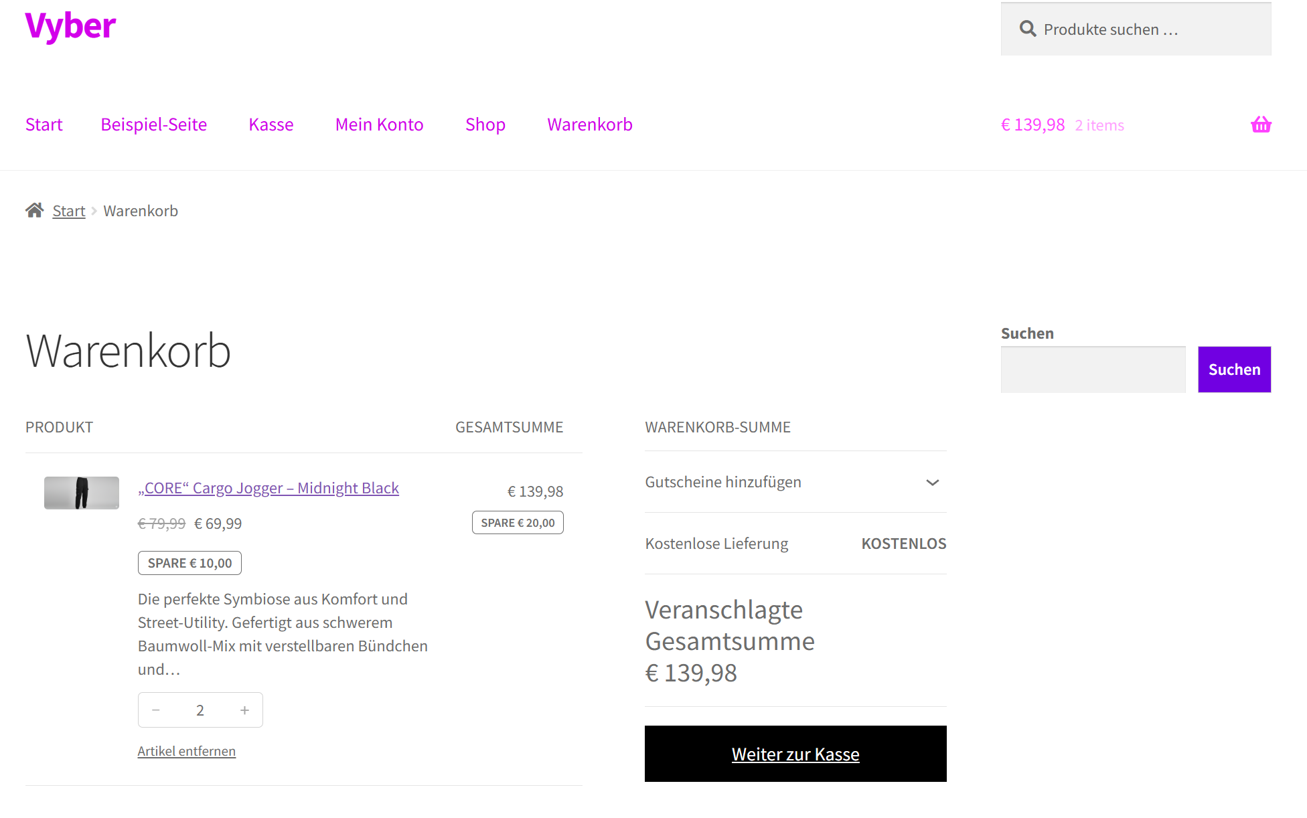
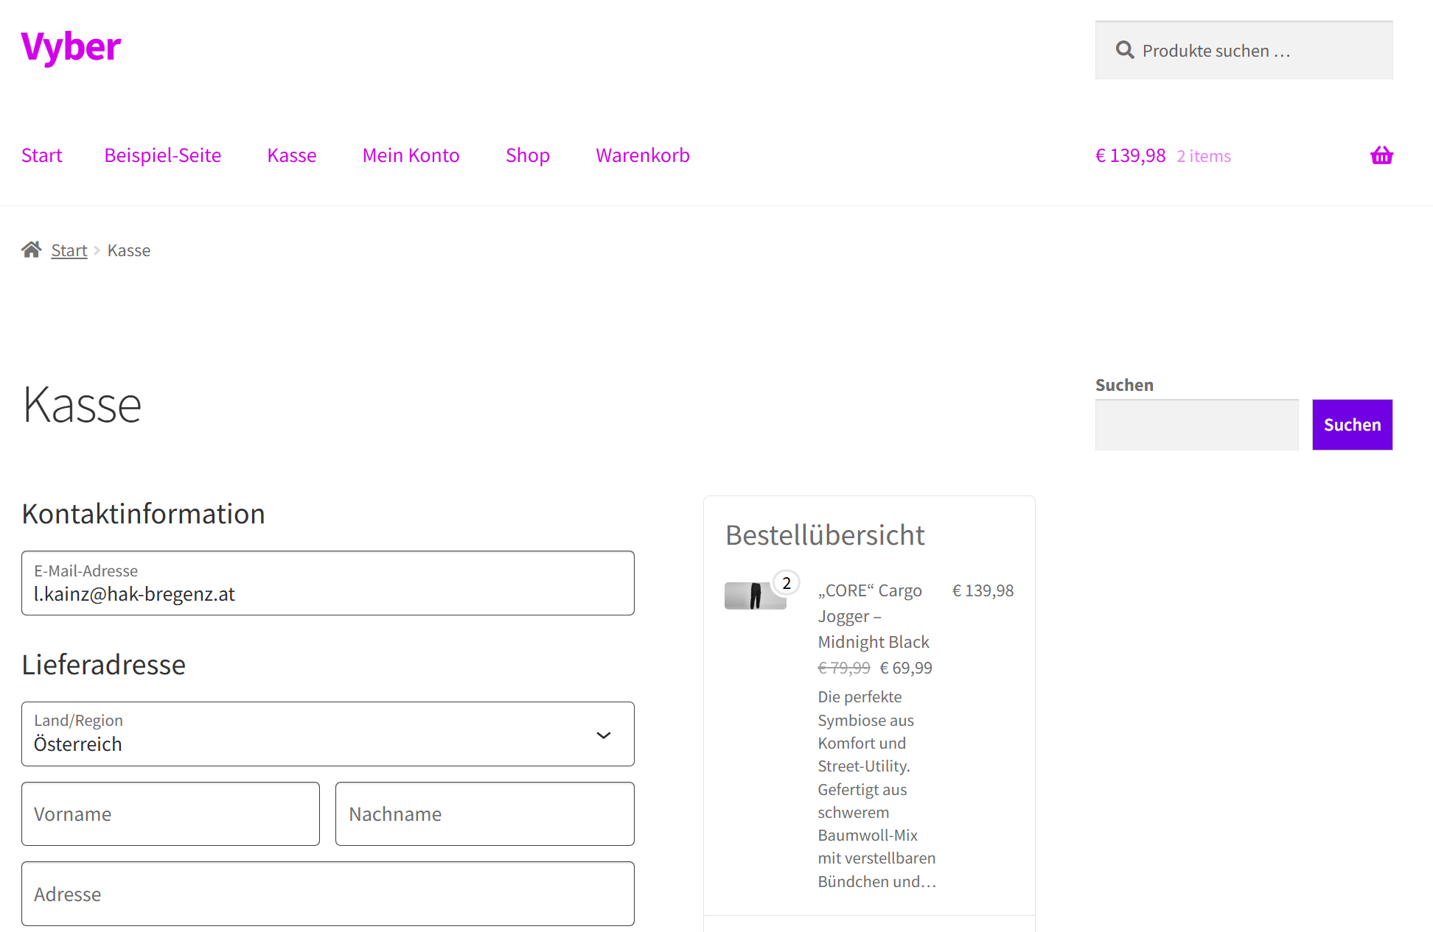
Ergebnis: Es gab kaum Probleme bis auf die Maintances die zu lösen sind durch: Xampp Ordner öffnen wordpress Ordner öffnen dort Datei .maintance löschen
Reflexion
Was war einfach? Die Grundinstallation von WordPress und das Hinzufügen des WooCommerce-Plugins über das Dashboard waren intuitiv und schnell erledigt.
Was war schwierig? Es gab kaum Probleme bis auf die Maintances und die Ust. berechnung
Wofür könnte ein Webshop im echten Leben genutzt werden? Ein Webshop dient kleinen Unternehmen zum weltweiten Verkauf physischer Waren oder digitalen Contents ohne teure Ladenmiete.

